**《乒乓球:反手推挡球》学习指南**

**一、学习目标：**

1.了解乒乓球反手推挡球的相关知识以及动作方法。

2.学习并掌握乒乓球反手推挡球的技术动作，每天最少练习30分钟，发展身体的协调性、灵敏性以及反应能力，培养练习乒乓球的运动兴趣。

**二、学习步骤：**

**活动1：**观看视频简单了解乒乓球拍型名称以及直拍反手推挡球的相关知识。

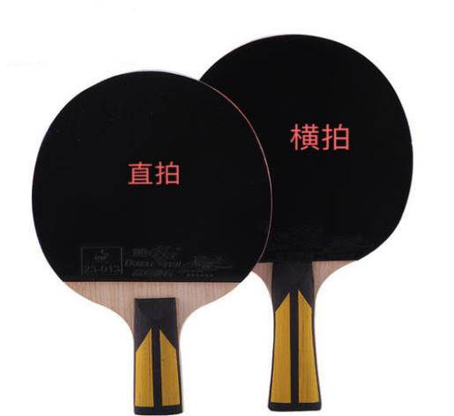 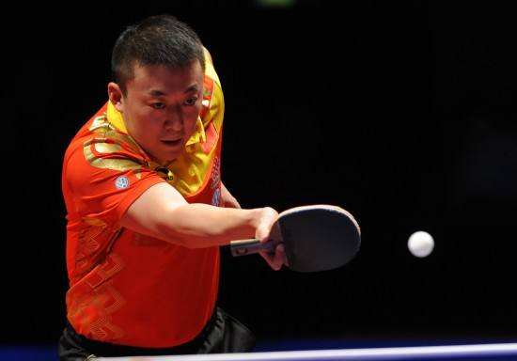 IMG_256

**活动2：**跟随视频进行热身活动。

1. 肩绕环；
2. 体转；

（3）腹背运动；

（4）膝绕环；

（5）侧压腿；

（6）踝腕关节。

**活动3：**观看完整教学视频。

（1）握拍动作；

（2）整体挥拍动作（包括下半身和上半身的配合）；

（3）观看错误动作视频，避免练习时动作不正确。

（4）不持拍手攥拳，放在身前模拟击球练习；

（5）击打模拟器练习（没有模拟器的可以将球穿线贴于屋顶或门框）。

**活动4：**如果活动三的内容已掌握好，就可以跟随老师的教学视频到真正的球台上去练一练了。

**活动5：**跟随视频进行拉伸放松。

**三、锻炼要求及注意事项：**

1.穿运动服和运动鞋，在室内的平整场地上进行。

2.一定是充分热身后，再开始练习。

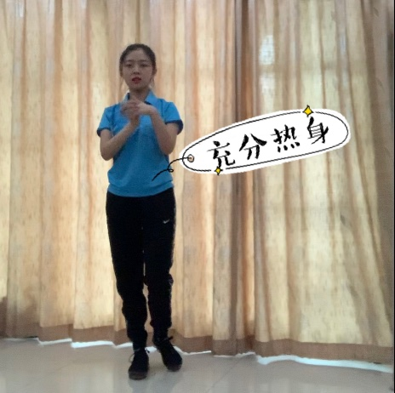

3.做练习前要检查器材是否准备好，有问题及时更换或补充。

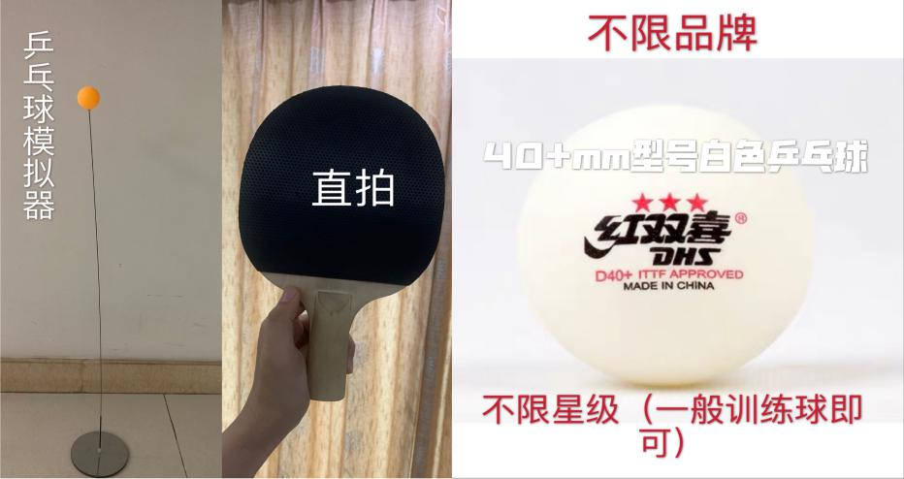

4.每天最少练习30分钟，练习结束后要进行放松拉伸，防止肌肉过度疲劳。